the rules for event：

1. 若詞性判斷為VA，即作為事件
2. 在一個句子中先判斷到動詞(不是VA)，先暫存這個word，繼續讀取，若在同一個句子內能再讀到名詞(N，非Nf或Ng或Nh)，將此動詞與名詞組合為事件儲存
3. 同樣在句子內判斷到動詞(不是VA)後，把word存起來，繼續讀取，若讀到數詞(Ne-)，先暫存，若能再讀到量詞(Nf)，將此動詞+數詞+量詞組合為事件儲存

emotion terms extraction：

將情緒辭典讀入，並存成list形式。如果word存在於list中，就將此word的詞性改為情緒詞表示，正面情緒詞表示為positive，負面情緒詞表示為negative

讀檔(test.txt)內容測試：

春訓、例行賽差很大 專家早預期大谷翔平能成功

一周的時間，可以改變許多事情。有些人可能在一個禮拜的時間內出國走了一遭，拓展了看世界的視野；有些人或許在一個星期的時間內，從不會做菜到學會做菜；更有些人在一周的光景內，從默默無名的路人忽然爆紅成為網路名人。在美國職棒的賽場上，一個禮拜的時間，可以讓一名球員從實力最不被看好、最受質疑，躍升全世界棒壇都擁護的超級巨星，而大聯盟2018開季，日本二刀流選手大谷翔平就完成了如此壯舉。

相信大家還記憶猶新，春訓期間大谷在官方有統計的熱身賽中，無論投打都留下難堪成績。投球面，控球看似毫無章法，缺乏尾勁且速度不及日本時期的速球屢屢挨打；打擊上，軌跡過長的揮棒被球探挑足毛病，11場出賽僅敲出四支短程安打，還被三振10次。

(https://udn.com/news/story/6999/3082049)

程式執行結果：

斷詞與詞性判斷結果：

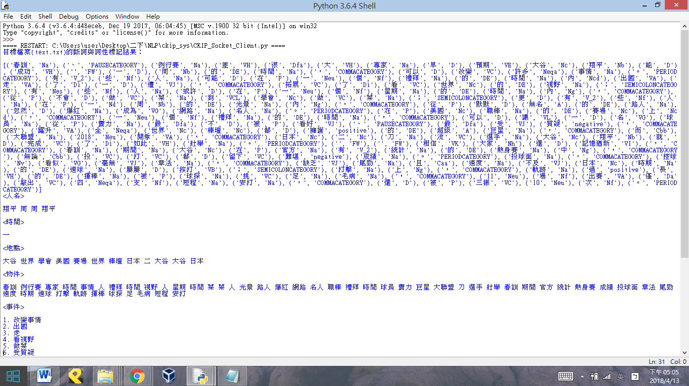

目標檔案(text.txt)的斷詞與詞性標記結果：

[('春訓', 'Na'), ('、', 'PAUSECATEGORY'), ('例行賽', 'Na'), ('差', 'VH'), ('很', 'Dfa'), ('大', 'VH'), ('專家', 'Na'), ('早', 'D'), ('預期', 'VE'), ('大谷', 'Nc'), ('翔平', 'Nb'), ('能', 'D'), ('成功', 'VH'), ('', 'FW'), ('一', 'D'), ('周', 'Nb'), ('的', 'DE'), ('時間', 'Na'), ('，', 'COMMACATEGORY'), ('可以', 'D'), ('改變', 'VC'), ('許多', 'Neqa'), ('事情', 'Na'), ('。', 'PERIODCATEGORY'), ('有', 'V_2'), ('些', 'Nf'), ('人', 'Na'), ('可能', 'D'), ('在', 'P'), ('一', 'Neu'), ('個', 'Nf'), ('禮拜', 'Na'), ('的', 'DE'), ('時間', 'Na'), ('內', 'Ncd'), ('出國', 'VA'), ('走', 'VA'), ('了', 'Di'), ('一', 'D'), ('遭', 'VJ'), ('，', 'COMMACATEGORY'), ('拓展', 'VC'), ('了', 'Di'), ('看', 'VC'), ('世界', 'Nc'), ('的', 'DE'), ('視野', 'Na'), ('；', 'SEMICOLONCATEGORY'), ('有', 'Nes'), ('些', 'Nf'), ('人', 'Na'), ('或許', 'D'), ('在', 'P'), ('一', 'Neu'), ('個', 'Nf'), ('星期', 'Na'), ('的', 'DE'), ('時間', 'Na'), ('內', 'Ng'), ('，', 'COMMACATEGORY'), ('從', 'P'), ('不會', 'D'), ('做', 'VC'), ('菜', 'Na'), ('到', 'VCL'), ('學會', 'Nc'), ('做', 'VC'), ('菜', 'Na'), ('；', 'SEMICOLONCATEGORY'), ('更', 'D'), ('有', 'V_2'), ('些', 'Nf'), ('人', 'Na'), ('在', 'P'), ('一', 'Nd'), ('周', 'Nb'), ('的', 'DE'), ('光景', 'Na'), ('內', 'Ng'), ('，', 'COMMACATEGORY'), ('從', 'P'), ('默默', 'D'), ('無名', 'A'), ('的', 'DE'), ('路人', 'Na'), ('忽然', 'D'), ('爆紅', 'Na'), ('成為', 'VG'), ('網路', 'Na'), ('名人', 'Na'), ('。', 'PERIODCATEGORY'), ('在', 'P'), ('美國', 'Nc'), ('職棒', 'Na'), ('的', 'DE'), ('賽場', 'Nc'), ('上', 'Ncd'), ('，', 'COMMACATEGORY'), ('一', 'Neu'), ('個', 'Nf'), ('禮拜', 'Na'), ('的', 'DE'), ('時間', 'Na'), ('，', 'COMMACATEGORY'), ('可以', 'D'), ('讓', 'VL'), ('一', 'D'), ('名', 'VG'), ('球員', 'Na'), ('從', 'P'), ('實力', 'Na'), ('最', 'Dfa'), ('不', 'D'), ('被', 'P'), ('看好', 'VJ'), ('、', 'PAUSECATEGORY'), ('最', 'Dfa'), ('受', 'VJ'), ('質疑', 'negative'), ('，', 'COMMACATEGORY'), ('躍升', 'VA'), ('全', 'Neqa'), ('世界', 'Nc'), ('棒壇', 'Nc'), ('都', 'D'), ('擁護', 'positive'), ('的', 'DE'), ('超級', 'A'), ('巨星', 'Na'), ('，', 'COMMACATEGORY'), ('而', 'Cbb'), ('大聯盟', 'Na'), ('2018', 'Neu'), ('開季', 'VA'), ('，', 'COMMACATEGORY'), ('日本', 'Nc'), ('二', 'Nc'), ('刀', 'Na'), ('流', 'VC'), ('選手', 'Na'), ('大谷', 'Nc'), ('翔平', 'Nb'), ('就', 'D'), ('完成', 'VC'), ('了', 'Di'), ('如此', 'VH'), ('壯舉', 'Na'), ('。', 'PERIODCATEGORY'), ('', 'FW'), ('', 'FW'), ('相信', 'VK'), ('大家', 'Nh'), ('還', 'D'), ('記憶猶新', 'VI'), ('，', 'COMMACATEGORY'), ('春訓', 'Na'), ('期間', 'Na'), ('大谷', 'Nc'), ('在', 'P'), ('官方', 'Na'), ('有', 'V_2'), ('統計', 'Na'), ('的', 'DE'), ('熱身賽', 'Na'), ('中', 'Ng'), ('，', 'COMMACATEGORY'), ('無論', 'Cbb'), ('投', 'VC'), ('打', 'VC'), ('都', 'D'), ('留下', 'VC'), ('難堪', 'negative'), ('成績', 'Na'), ('。', 'PERIODCATEGORY'), ('投球面', 'Na'), ('，', 'COMMACATEGORY'), ('控球', 'Nv'), ('看似', 'VG'), ('毫無', 'VJ'), ('章法', 'Na'), ('，', 'COMMACATEGORY'), ('缺乏', 'VJ'), ('尾勁', 'Na'), ('且', 'Caa'), ('速度', 'Na'), ('不及', 'VJ'), ('日本', 'Nc'), ('時期', 'Na'), ('的', 'DE'), ('速球', 'Na'), ('屢屢', 'D'), ('挨打', 'VB'), ('；', 'SEMICOLONCATEGORY'), ('打擊', 'Na'), ('上', 'Ng'), ('，', 'COMMACATEGORY'), ('軌跡', 'Na'), ('過', 'positive'), ('長', 'VH'), ('的', 'DE'), ('揮棒', 'Na'), ('被', 'P'), ('球探', 'Na'), ('挑', 'VC'), ('足', 'Na'), ('毛病', 'Na'), ('，', 'COMMACATEGORY'), ('11', 'Neu'), ('場', 'Nf'), ('出賽', 'VA'), ('僅', 'Da'), ('敲出', 'VC'), ('四', 'Neqa'), ('支', 'Nf'), ('短程', 'Na'), ('安打', 'Na'), ('，', 'COMMACATEGORY'), ('還', 'D'), ('被', 'P'), ('三振', 'VC'), ('10', 'Neu'), ('次', 'Nf'), ('。', 'PERIODCATEGORY')]

人事時地物情緒判斷結果：

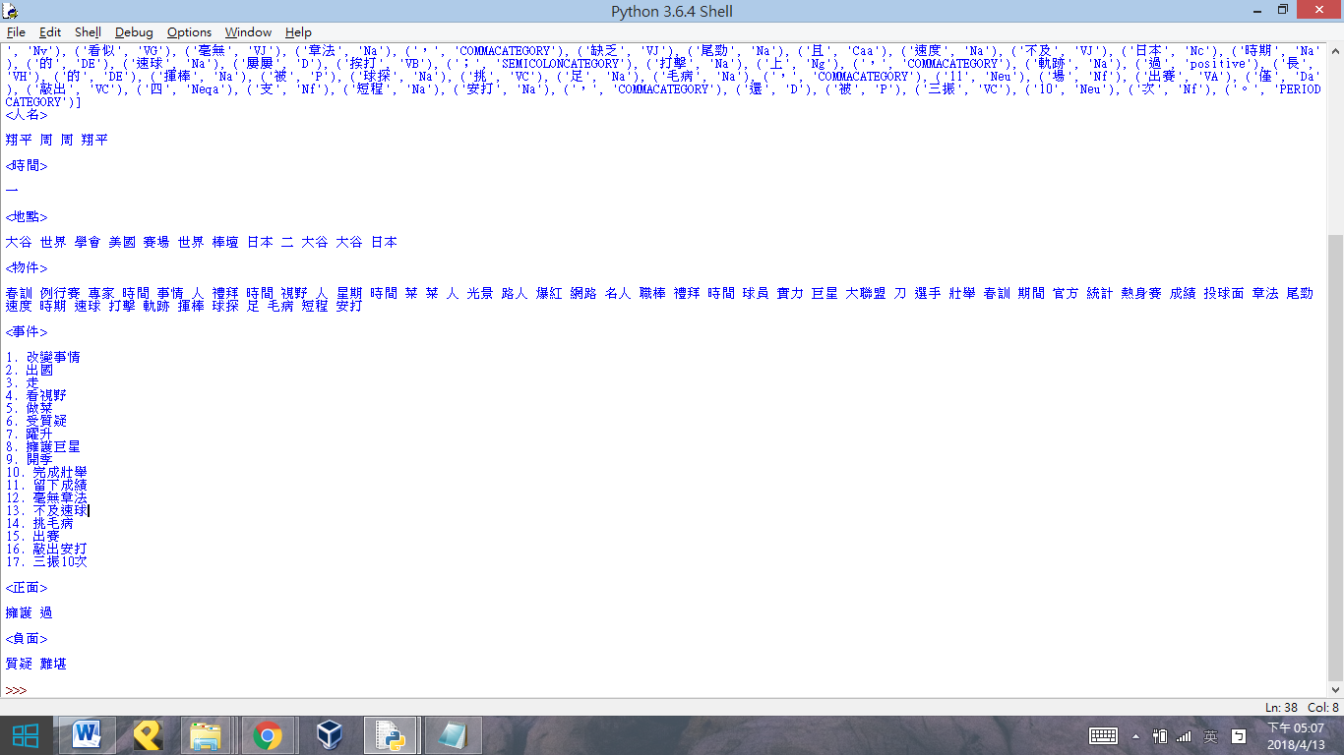

<人名>

翔平 周 周 翔平

<時間>

一

<地點>

大谷 世界 學會 美國 賽場 世界 棒壇 日本 二 大谷 大谷 日本

<物件>

春訓 例行賽 專家 時間 事情 人 禮拜 時間 視野 人 星期 時間 菜 菜 人 光景 路人 爆紅 網路 名人 職棒 禮拜 時間 球員 實力 巨星 大聯盟 刀 選手 壯舉 春訓 期間 官方 統計 熱身賽 成績 投球面 章法 尾勁 速度 時期 速球 打擊 軌跡 揮棒 球探 足 毛病 短程 安打

<事件>

1. 改變事情

2. 出國

3. 走

4. 看視野

5. 做菜

6. 受質疑

7. 躍升

8. 擁護巨星

9. 開季

10. 完成壯舉

11. 留下成績

12. 毫無章法

13. 不及速球

14. 挑毛病

15. 出賽

16. 敲出安打

17. 三振10次

<正面>

擁護 過

<負面>

質疑 難堪